Формируем волонтерскую команду.

20 июля состоялась рабочая встреча сотрудников АНО «ЦСОН «Сызранский» с координаторами проекта «Вместе против инсульта», цель которой, формирование волонтерской команды из числа социальных работников.

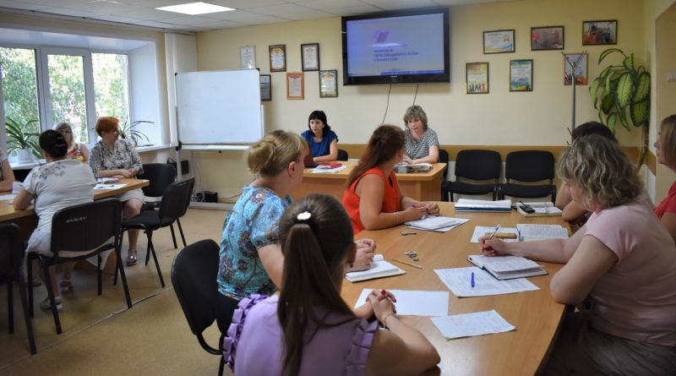
Социальные работники познакомились с календарным планом реализации проекта. Были определили ключевые точки, одной из которых является обучение 20-ти работников по программе «Школа патронажного ухода» на базе «Сызранского медико – гуманитарного колледжа».
Итог встречи: определены сотрудники, со всех территорий г.о. Сызрань, для работы с получателями социальных услуг.

Отдел организационно – методической работы

